 | MINISTÉRIO DA EDUCAÇÃO  Universidade Federal de Alfenas. UNIFAL-MG  Rua Gabriel Monteiro da Silva, 700 – Alfenas / MG - CEP 37130-000  Fone: (35) 3299-1000. Fax: (35) 3299-1063 | 

CONVOCAÇÃO

Alfenas, 09 de junho de 2016.

Prezados (as) docentes,
Venho, por meio desta, convocar os membros do Colegiado e demais professores do programa para a 20ª reunião do Colegiado do Programa Pós-Graduação em Educação (PPGE/UNIFAL-MG).
A reunião será realizada no dia 13/06/2016 (segunda-feira), das 15 às 17 horas, conforme calendário anual, na sala V-206 (laboratório de Pedagogia), para discutir os seguintes assuntos:
- Aprovação e assinatura da ata da reunião anterior.
- Processo 23087.006138/2016-81 - Daniela Schiabel - solicitação de exame de qualificação.
- Processo 23087.005632/2016-28 - Marlene C. Souza - requerimento aproveitamento de créditos discente.
- Processo 23087.005953/2016-22 - Jaqueline Santos Barbosa - requerimento aproveitamento créditos.
- Processo 23087.005825/2016-89 - Marlene C. Souza - Pedido de aproveitamento exame de TOEFL.
- Processo 23087.005773/2016-41 - Augusto Marcio Silva Junior - Pedido de aproveitamento de exame TOEFL.
- Aprovação programa do ensino da disciplina a ser oferecida pelo Prof. Carlos Silva, da Universidade do Minho. (Tópicos Especiais II).
- Criação das disciplinas:
- Tópicos Especiais I (15 hs); Tópicos Especiais II (30 hs); Tópicos Especiais III (45 hs); Tópicos Especiais IV (60 hs);
- Disciplina do Luís Antonio Groppo: Educação e Sociedade
- Atividade Programada de Orientação I, II, III, IV. (30 h – 2 créditos)
- Encaminhamentos verba PROAP e definição de regras do PPGE.
- Plano de Ação: Revigoramento e Fortalecimento dos Grupos de Pesquisa – Planilha solicitada para preenchimento. Definição de novas etapas.
- Situação do mestrando Leonardo José Agostinho.
- Cobrança de inscrição de processo seletivo.
- Retorno da reunião realizada com os mestrandos/2015.
- Outros assuntos.

Atenciosamente,

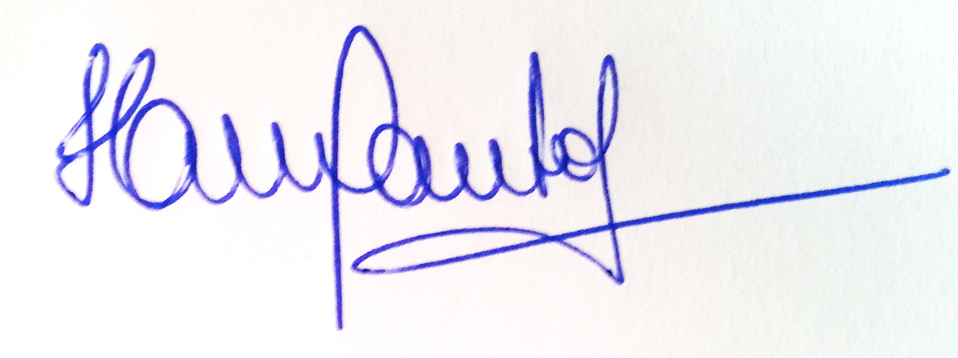

Profª Drª Helena Maria dos Santos Felício
Coordenadora do Programa de Pós-Graduação em Educação
(PPGE/UNIFAL-MG)

